  - PACJENT SAMODZIELNIE ZGŁASZAJĄCY SIĘ DO SOR
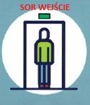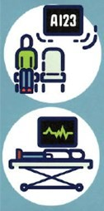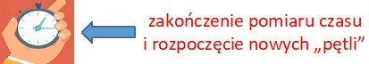

źródło: LPR

WEJŚCIE

•

Pacjent dociera samodzielnie do SOR i pobiera z numer
ek

TOPSOR,

•

Pacjent przechodzi do poczekalni i oczekuje na wezwanie do
rejestracji.

REJESTRACJA I TRIAŻ

•

Rejestrator wzywa i rejestruje pacj
enta w systemie HIS* szpitala
i

wprowadza nr TOPSOR do
szpitalnego systemu informatycznego
dot. ruchu chorych (
HIS

-

Hospital Information System
)
,

•

Dane pacjenta zostają przesłane z HIS do
TOPSOR,

•

Pacjent przechodzi do stanowiska triażu,

•

Triażysta przeprowadza wywiad i wyznacza priorytet przyjęcia
pacjenta, jeśli to konieczne
–

podłącza pacjenta do kardiomonitora
(
urządzenie stanowi element TOPSOR),

•

Dane medyczne zostają przesłane z kardiomo
nitora do TOPSOR,

•

Karta segregacji medycznej KSM zostaje przesłana z TOPSOR do HIS
KSM stanowi element dokumentacji medycznej),
(

•

Pacjent przechodzi do poczekalni lub jest transportowany do
wybranego obszaru SOR.

GABINET

•

Lekarz wzywa pacjenta
do gabinetu,

•

Pacjent jest poddawany czynnościo
m diagnostyczno
-

terapeutycznym,

•

Lekarz wypisuje pacjenta.

  - PACJENT PRZETRANSPORTOWANY DO SOR PRZEZ ZESPÓŁ
RATOWNICTWA MEDYCZNEGO
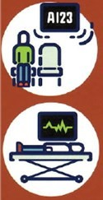

źródło: LPR

WJAZD

•

Personel ZRM (lub SOR) pobiera numerek
TOPSOR,

•

Pacjent zostaje przetransportowany przez personel ZRM do punktu
triażu.

REJESTRACJA I TRIAŻ

•

Rejestrator rejestruje pacjenta w systemie HIS szpitala i wprowadza
nr TOPSOR do HIS,

•

Dane pacjenta zostają przesłane z HIS do TOPSOR,

•

Triażysta

przeprowadza wywiad i wyznacza priorytet przyjęcia
pacjenta, jeśli to konieczne
–

podłącza pacjenta do kardiomonitora
(
urządzenie stanowi element TOPSOR),

•

ZRM wraca do systemu,

•

Dane medyczne zostają przesłane z kardiomonitora do TOPSOR,

•

Karta segregacji
medycznej KSM zostaje przesłana z TOPSOR do HIS
(
KSM stanowi element dokumentacji medycznej),

•

Pacjent przechodzi do poczekalni lub jest transportowany do
wybranego obszaru SOR.

CZYNNOŚCI RATUNKOWE/GABINET

•

Lekarz wzywa pacjenta do gabinetu,

•

Pacjent
jest
poddawany
czynnościom
diagnostyczno
–

terapeutycznym
,

•

Lekarz wypisuje pacjenta.

